Proiect Electronica Analogica

Alexandru Olteanu, grupa 322CA

alexandruolteanu2001@gmail.com

Facultatea de Automatica si Calculatoare   
Universitatea Politehnica din Bucuresti

1. Analiza

Am introdus schema propusa in simulator, folosind valorile personalizate pentru urmatoarele componente astfel:

- L1 = O -> R1 = 330 Ohmi

- L4 = A -> R2 = R3 = 12k Ohmi

- L3 = T -> R8 = R9 = 27k Ohmi

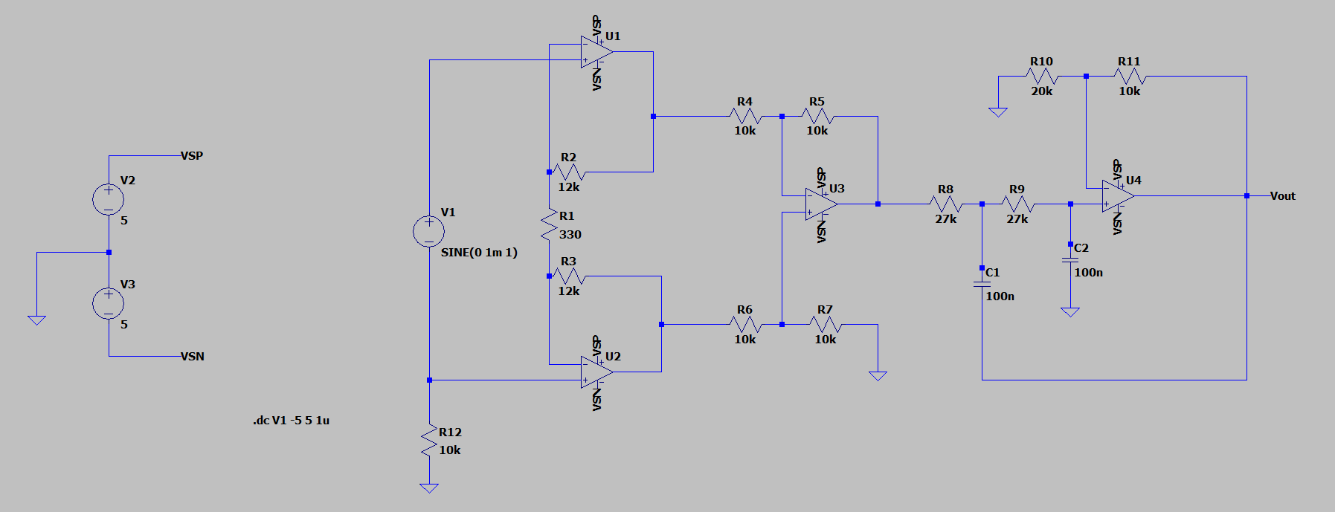Schema circuitului rezultant:

1. Simularea DC Sweep

2.1 – Grafic caracteristica de transfer

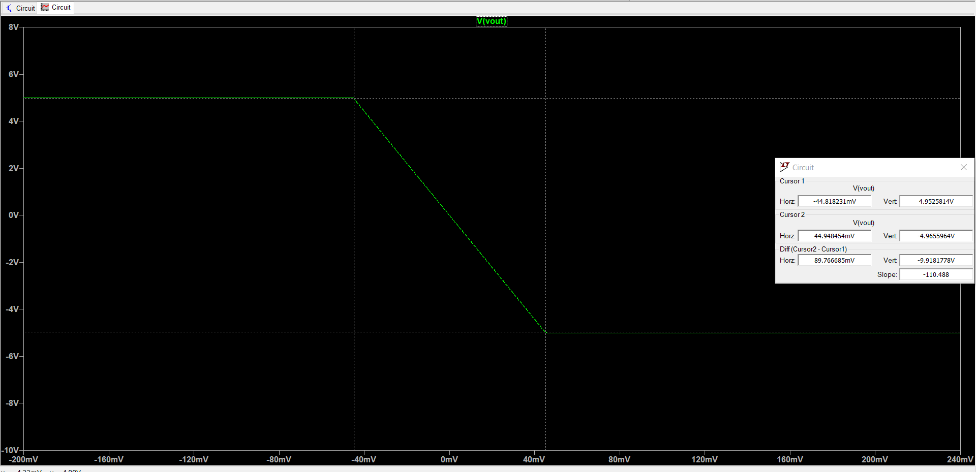

Pentru simulare am folosit comanda DC Sweep cu parametrii : .dc -5 5 1u unde am ales pentru trace route Vout, trasand astfel caracteristica de transfer.

2.2 – Domeniul Tensiunii de Intrare

Domeniul pe care are loc deplasarea liniara este intervalul [-44.8182 mV, 44.9484 mV] prin aproximare.

2.3 – Amplificarea de tensiune a schemei

In urma calculelor realizate s-a obtinut panta (Slope), reprezentanta pentru amplificarea de tensiune este de -110.488. Comparand cu rezultatele teoretice, conform formulei A = Vout / Vintrare -> A = 4.95258 V / -44.8183 mV

A = 4952.58 V / -44.8183 mV

A = -110.5035

Se observa ca valoarea teoretica este foarte apropiata de valoarea obtinuta in practica.

1. Simulare AC

3.1 - Grafic caracteristica de transfer

Pentru aceasta simulare de tip AC am schimbat sursa V1, modificand AC amplitude la 1. De asemenea, simularea a fost realizata cu parametrii .ac dec 100000 1m 1meg.

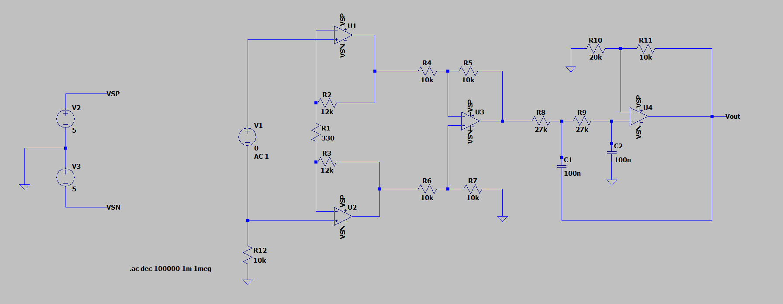

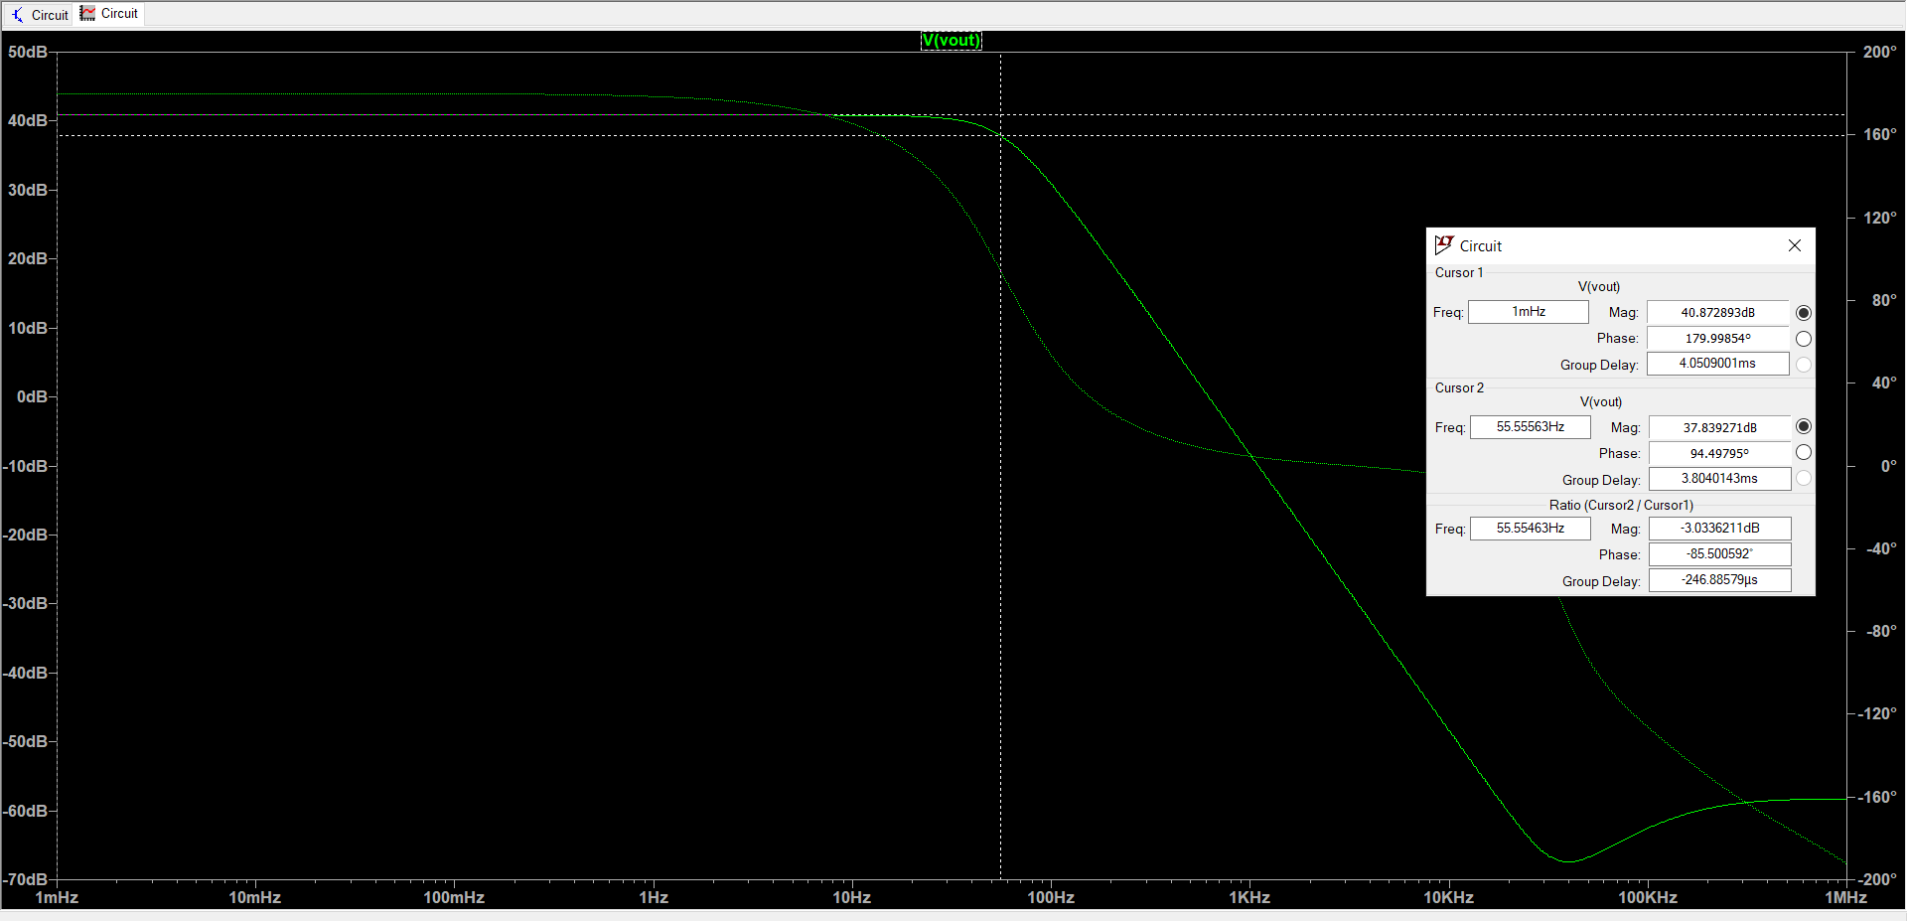

3.2 – Banda de trecere a schemei

Pentru obtinerea bandei de trecere am pus primul cursor in extremitatea stanga si al doilea cursor la -3 dB frecventa fata de primul cursor. Astfel se obtine banda de trecere egala cu 55.5546 Hz

4. Simulare Transient

4.1 – Raspunsul la semnalul de tip treapta

Pentru a rula simularea de transient am modificat parametrii de simulare la .tran 70m si valoarea sursei de tensiune V1 la PULSE(0 1m 1m 10n 10n 30m 60m).

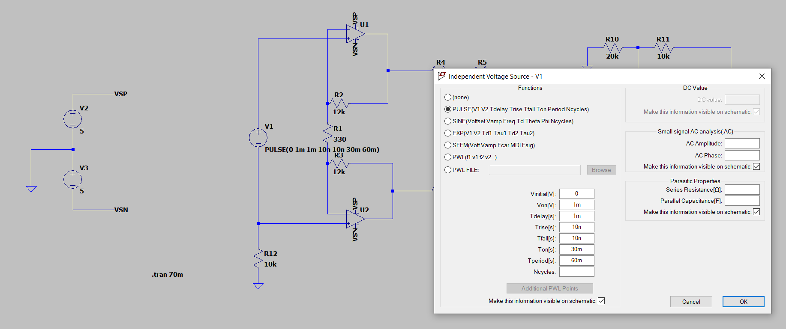

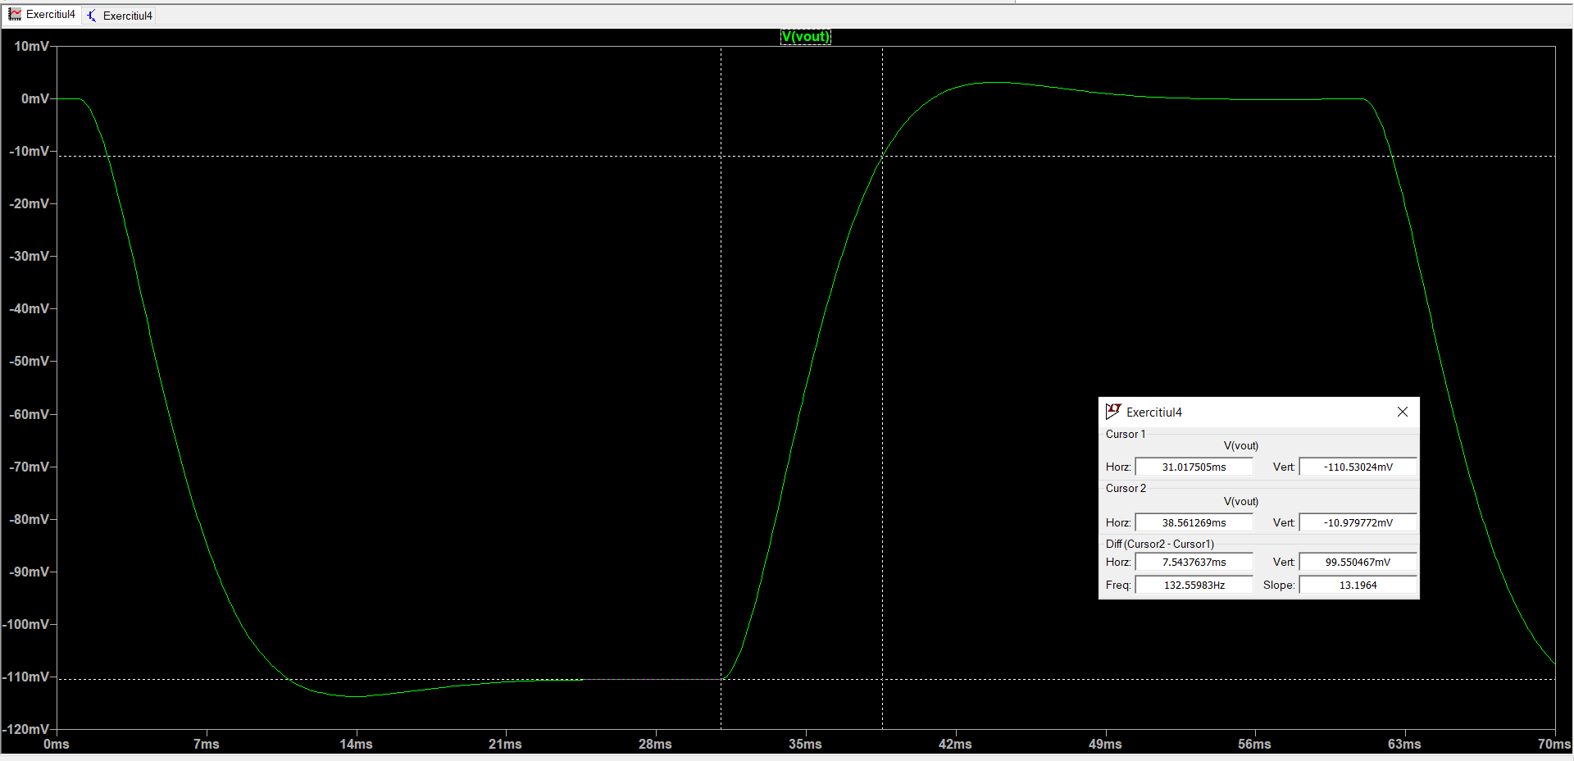

4.2 – Timpul de crestere (parcurgerea a 90% din amplitudinea varf-la-varf a iesirii)

Pentru a afla timpul de crestere pana la parcurgerea a 90% din distanta am plasat primul cursor la momentul inceperii cresterii ( aproximativ 31 ms) iar pe al doilea la 90% din distanta de la -110.53 mV la 0 mV. Astfel, 90 % din |-110.53| este egal cu 99.477. Trebuie in acest mod sa ma indepartez de valoarea de -110.53 mV spre 0 cu 99.477 mV, ajungand astfel la valoarea aproximativa din grafic de -10.979 mV. Timpul de crestere obtinut in final este de 7.5437 ms.

5. Proiectare

- L2 = L -> Vin = 75 mV

- L5 = L -> Vout = 3 V

-L6 = E -> Frecventa = 500 Hz

5.1 – Modificarea rezistentei R1 astfel incat schema sa transfere domeniul de intrare [-75 mV, 75 mV] in domeniul de iesire [-3 V, 3V]

Pentru a obtine aceste valori, amplificarea trebuie sa respecte ambele formule teoretice. Astfel, se obtine:

A = Vout / Vin

A = 3 V / 75 mV

A = 3000 mV / 75 mV

A = 40

Aceasta poate fi considerata ca fiind -40, sensul curentului fiind inversat (In caz contrar se va obtine o rezistenta negativa).

De asemenea, amplificarea de tensiune trebuie sa respecte cea de a doua formula:

A = (1 + (R2 + R3) / R1 ) \* ( - R5 / R4 ) \* (1 + R11 / R10)

R2 = 12k Ohmi

R3 = 12k Ohmi

R4 = 10k Ohmi

R5 = 10k Ohmi

R10 = 20k Ohmi

R11 = 10k Ohmi

A = (1 + 24k Ohmi / R1) \* ( -10k Ohmi / 10k Ohmi) \* (1 + 10k Ohmi / 20k Ohmi)

A = (1 + 24k Ohmi / R1) \* (-1) \* (1 + 1 / 2)

40 = (1 + 24k Ohmi / R1) \* (1 + 1 / 2)

1 + 24k Ohmi / R1 = 40/ (1 + 1 / 2)

1 + 24k Ohmi / R1 = 40 / (3 / 2)

1 + 24k Ohmi / R1 = 80 / 3

24k Ohmi / R1 = 80 / 3 - 1

24k Ohmi / R1 = 77 / 3

=> R1 \* 77 = 24k Ohmi \* 3

=> R1 = 72k Ohmi / 77

=> R1 = 0.935k Ohmi

=> R1 = 935 Ohmi

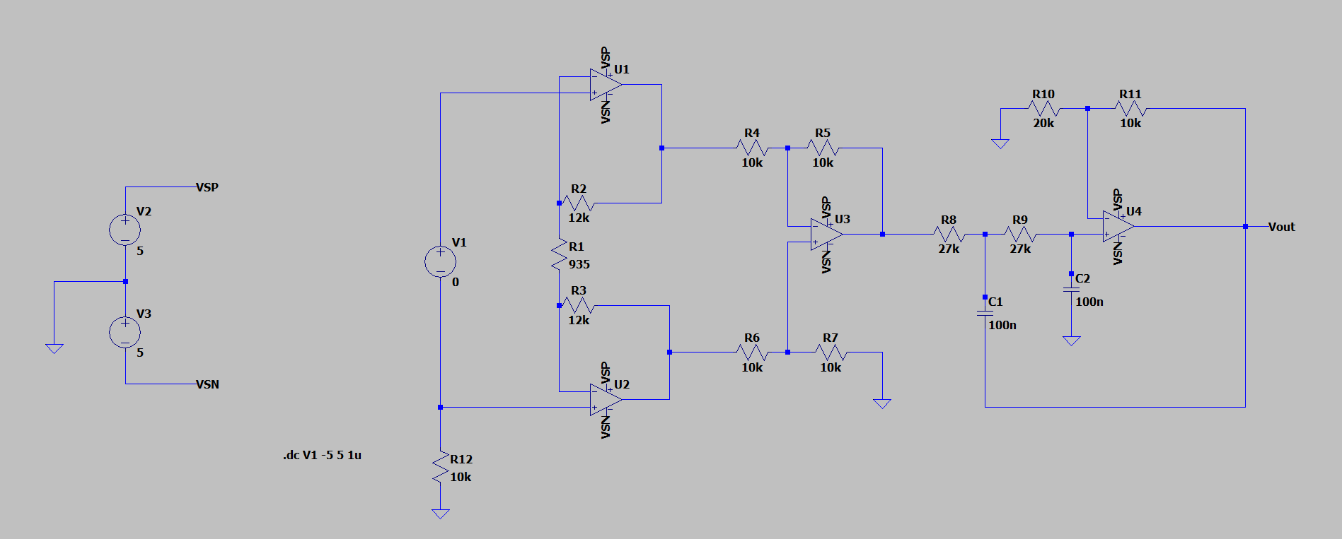Avem in continuare schema pe care s-a rulat simularea cu parametrii .dc V1 -5 5 1u, schimband de asemenea valoarea lui V1 din nou la 0:

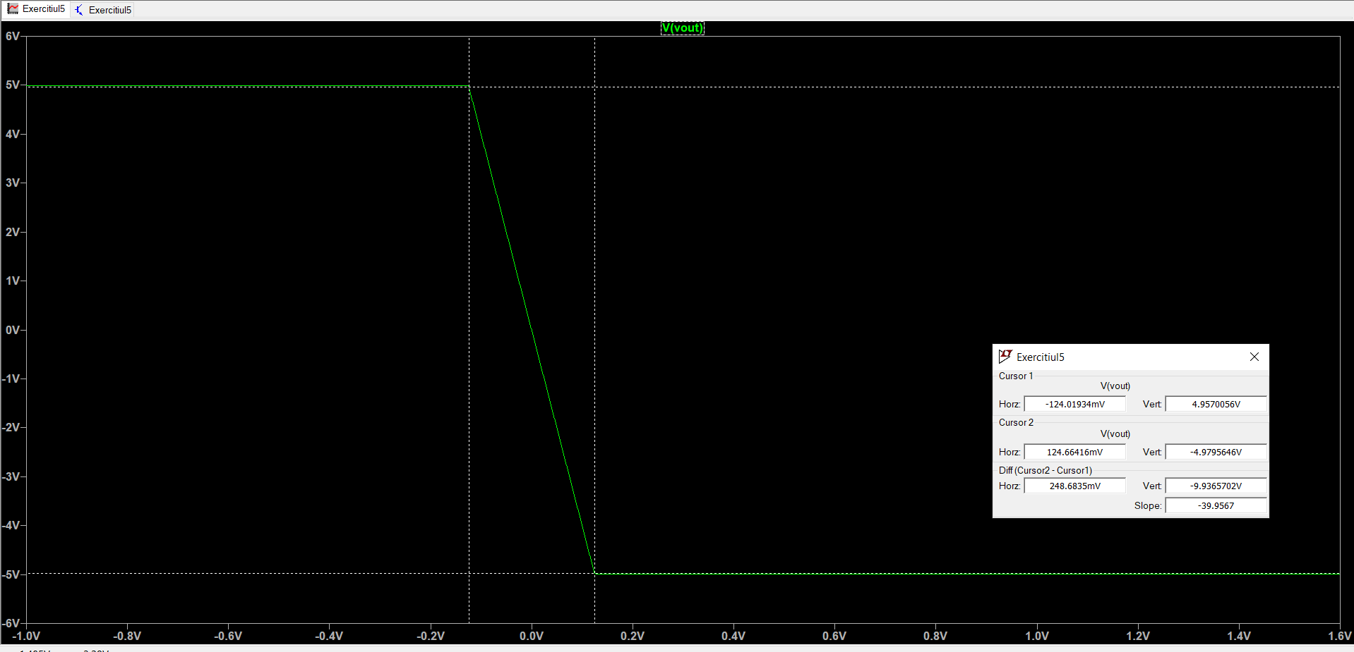

Se observa ca in urma simularii, amplificarea este egala cu -39.9567, valoarea avand o eroare de 0.108 % fata de valoarea teoretica.

5.2 - Frecvența de -3dB a filtrului

Formula pentru frecventa de -3dB a filtrului este direct proportionala cu 1 / sqrt(R8 \* R9 \* C1 \* C2), astfel se obtine:

Frecventa = 1 / sqrt(R8 \* R9 \* C1 \* C2)

500 Hz = 1 / sqrt(R8 \* R9 \* C1 \* C2)

Pentru valorile initiale ale condensatoarelor frecventa la -3dB este de aaproximativ 55.55 Hz, astfel aceasta trebuie dublata de cel putin 3 ori, in consecinta valorile condensatoarelor vor fi impartite la 2 de 3 ori. In urma mai multor incercari succesive am obtinut valorile corespunzatoare pentru 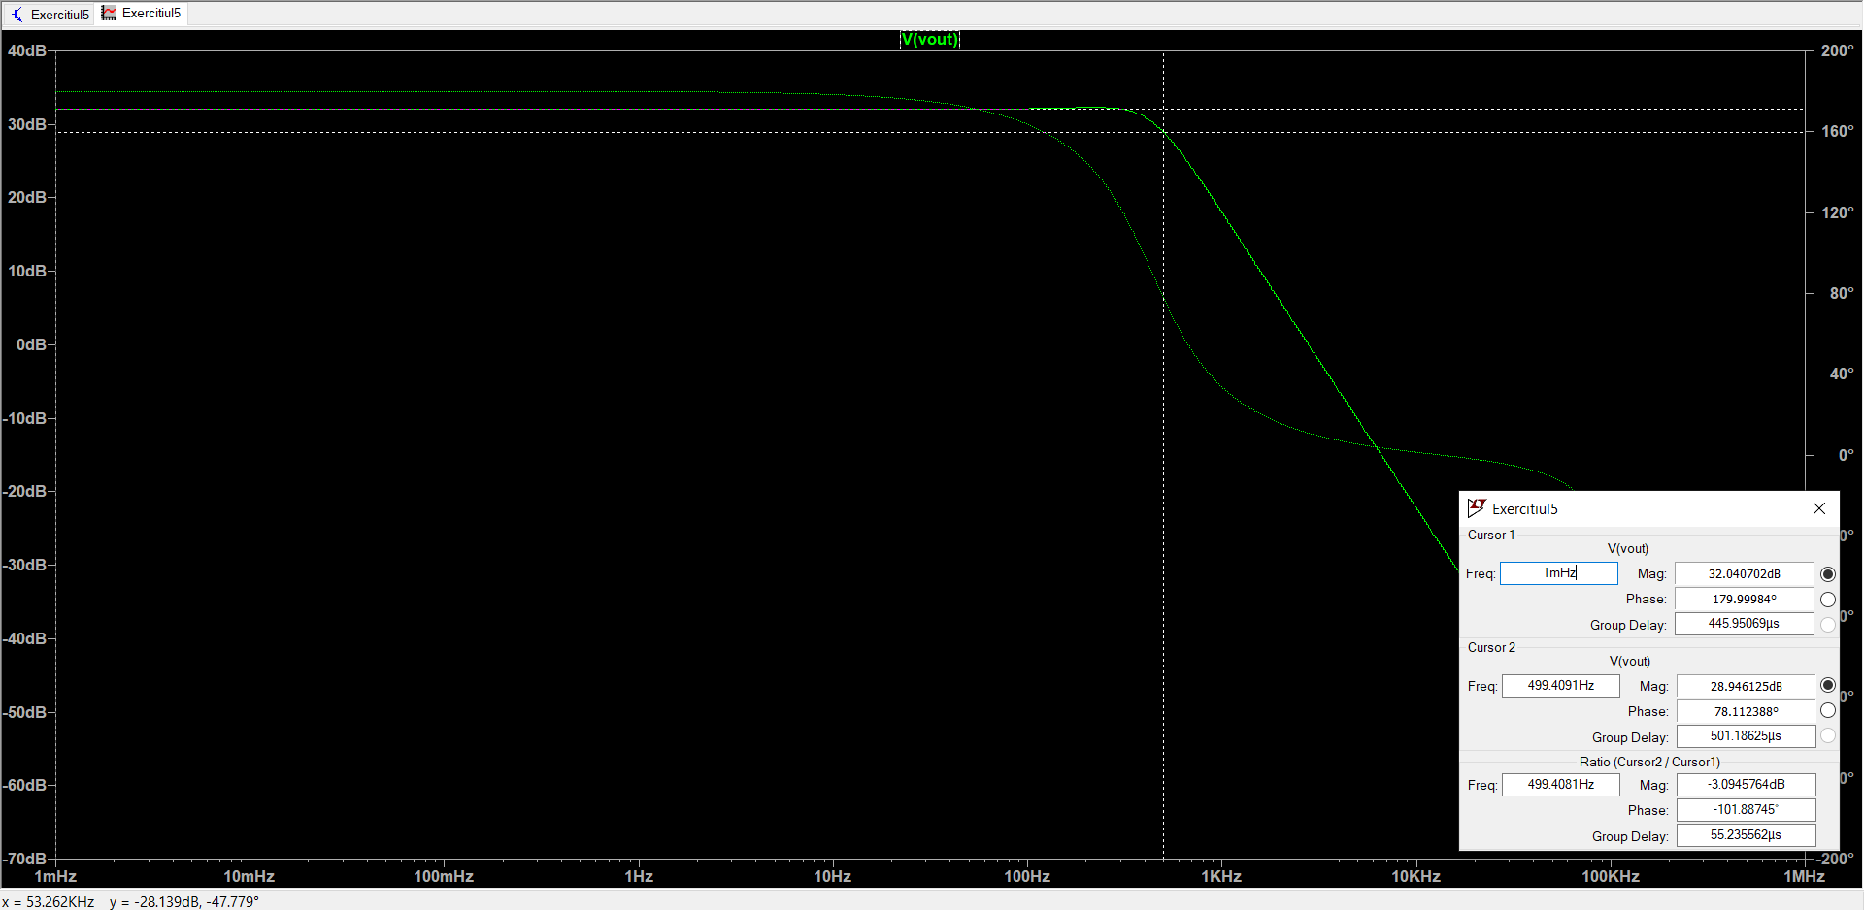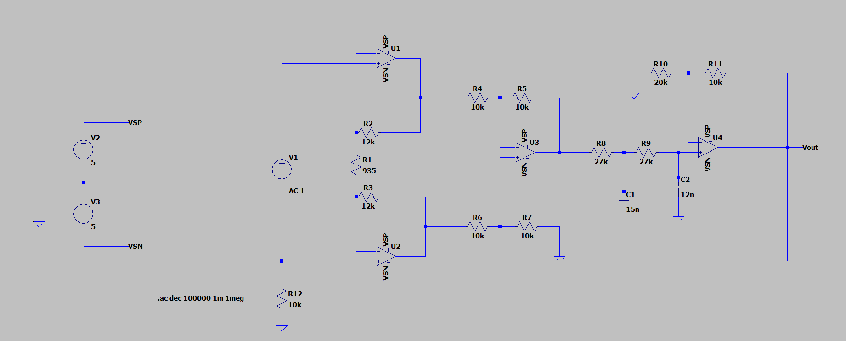condensatoare (C1 = 15 nF si C2 = 12 nF)

Se obtine astfel conform graficului o frecventa foarte apropiata de 500 Hz, egala cu 499.409 Hz.

6. Inlocuirea surselor cu un montaj electronic

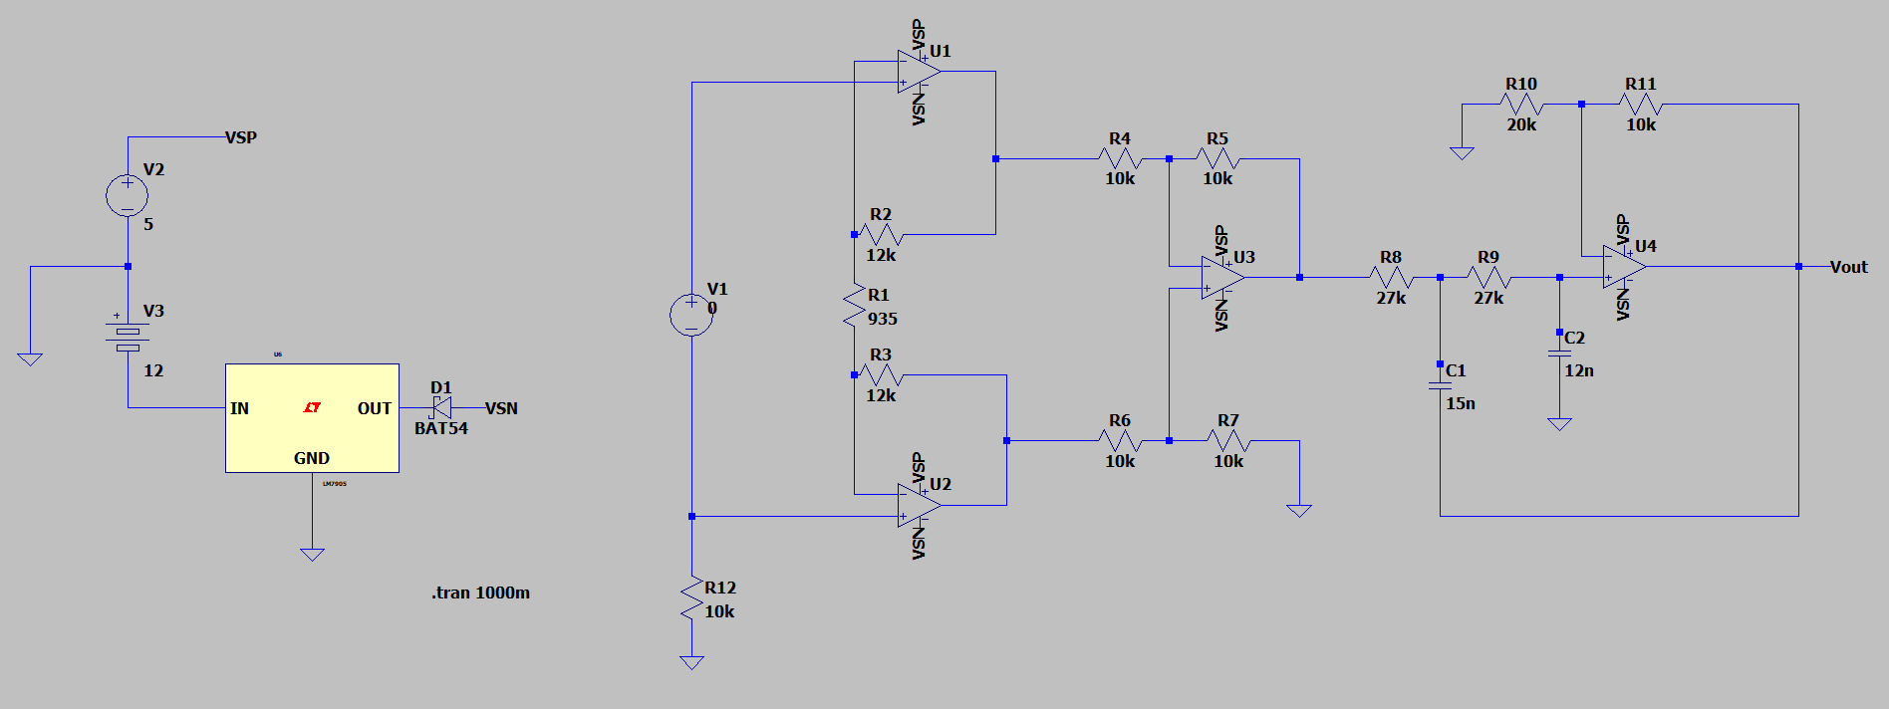6.1 – Inlocuirea sursei V2 cu un circuit integrat specializat ce genereaza tensiunea de -5V pe VSN, avand la dispozitie o baterie de 12V ca input

Pentru a realiza un output de aproximativ -5 V generat pe VSN am folosit regulatorul de tensiune cu modelul LM7905, regulator ce face parte din seria cu output negativ pentru tensiune. Am adaugat apoi la iesire o dioda BAT54 pentru reducerea tensiunii de la -5.3 la -5.076. De asemenea, simularea a fost realizata cu parametrii .tran 1000m

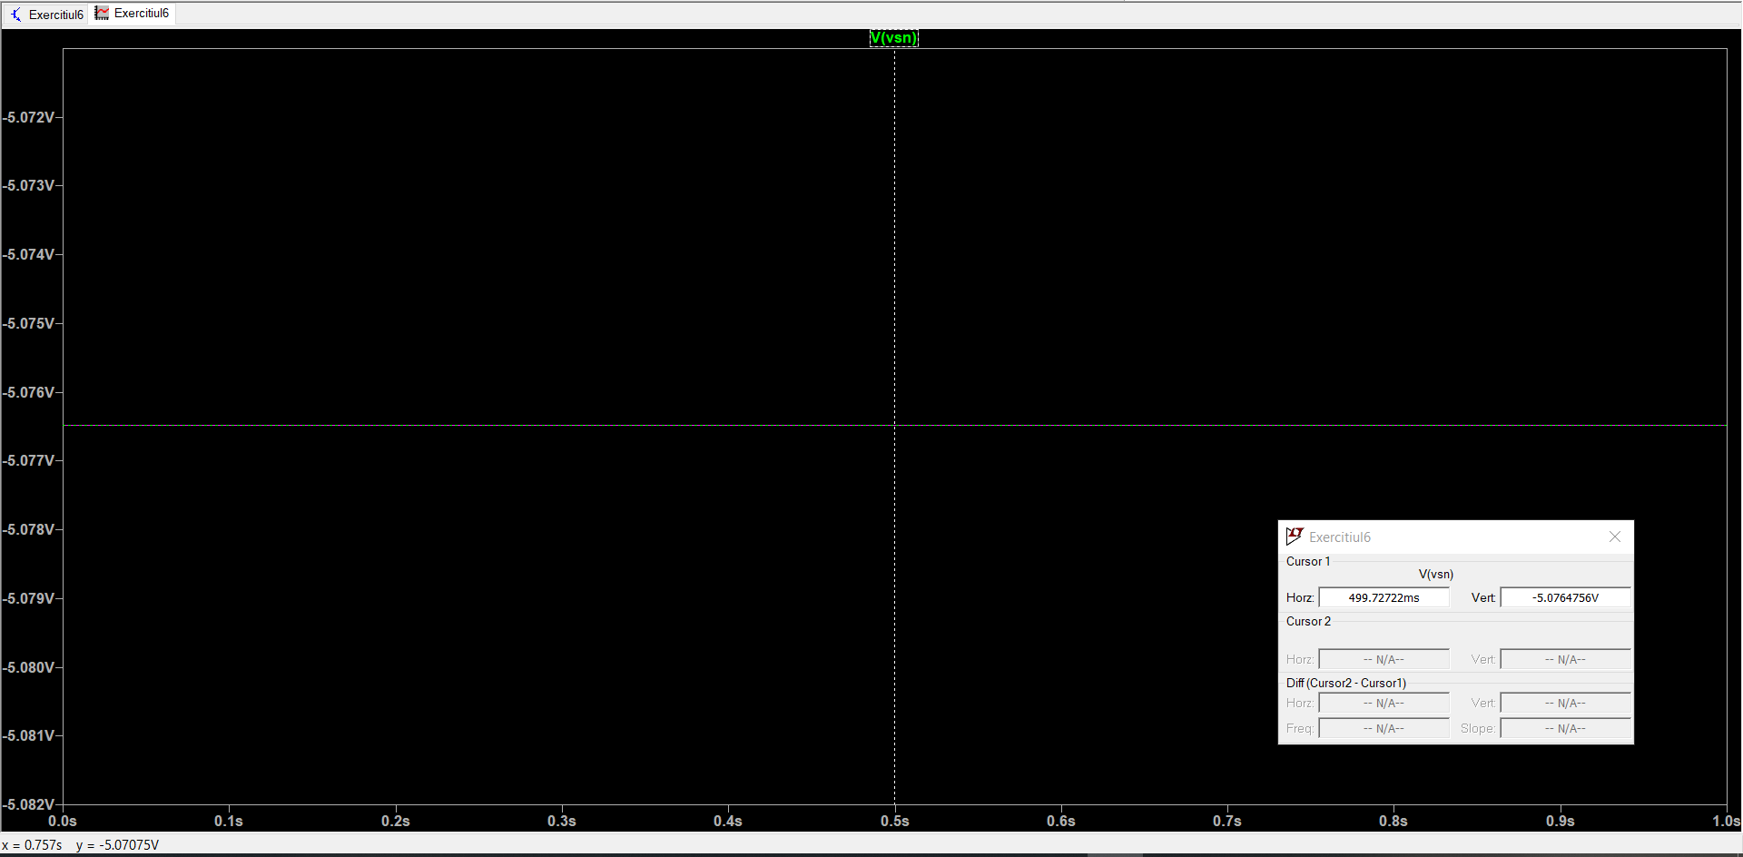

6.2 – Inlocuirea sursei V2 cu o sursa de tensiune ce va genera o valoare de aproximativ 5V urmand specificatiile date:

Pentru aceasta simulare am ales sa folosesc un tranzistor bipolar model 2N22194 la care am legat o rezistenta de 250k Ohmi si o dioda model BZX84C8V2L.

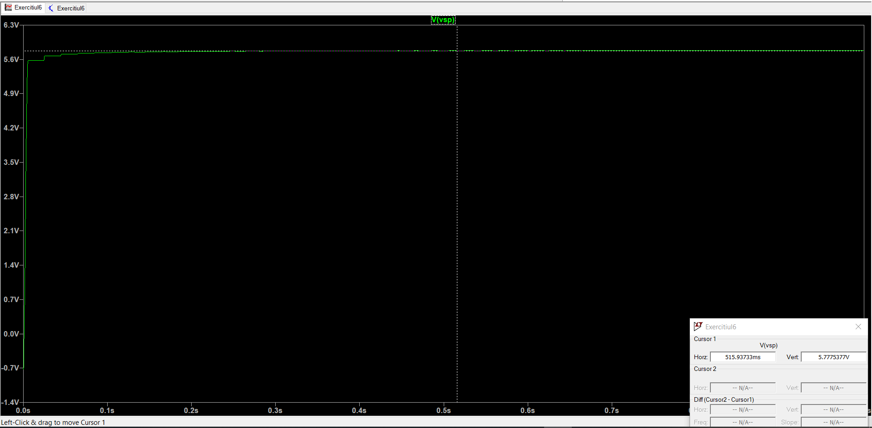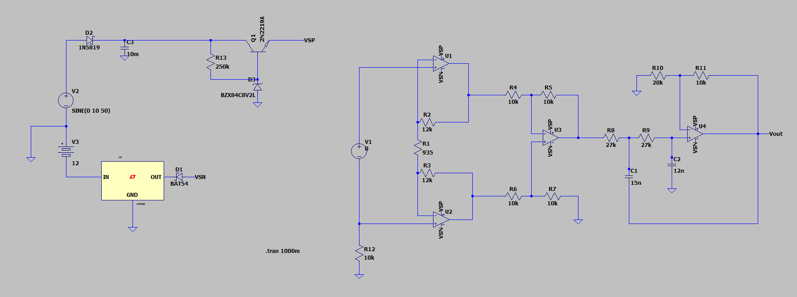

Astfel, pentru VSP se genereaza o tensiune de 5.777 V, lucru ce poate fi observant pe graficul simularii.

7. Construirea unui circuit comparator cu histerezis

Pentru construirea acestui circuit am urmat schema clasica pentru comparatorul histerezis. Am modificat apoi tensiunea V4 de intrare ca fiind o functie sinusoidala cu amplitudinea de 10V si tensiunea V7 de comutare la 80% \* Dimensiunea Domeniului. Domeniul este pe [-10V ; 10V] => 80% \* 20V = 16V => Tensiunea de comutare la 80% este de 6V. De asemenea, am ales rezistenta R14 ca fiind o valoare mare pentru a stabiliza semnalul de iesire.

